Środa 03.06.2020
TEMAT KOMPLEKSOWY: NIBY TACY SAMI, A JEDNAK INNI
Temat zajęć: Osoby niepełnosprawne są wśród nas
1. „Przewodnik”- zabawa wprowadzająca do tematu.
Przebieg: Dzieci dobierają się parami. Jedno zamyka oczy- jest niewidome. Druga osoba jest przewodnikiem, który stara się wskazać swojemu partnerowi odpowiednią drogę i dba o jego bezpieczeństwo. Po chwili następuje zmiana ról.
2. Wyjaśnienie słowa „niepełnosprawność”
Potrzebne będą: koło i prostokąty wycięte z papieru w kolorze żółtym
Kładziemy na środku koło. Pytamy dziecka „Co znaczy słowo niepełnosprawność?”. Zapisujemy odpowiedzi dzieci na żółtych prostokątach (promykach), które dzieci dokładają do żółtego koła. Tworzą w ten sposób słoneczko przyjaźni z osobami niepełnosprawnymi. Dobrze jest przypomnieć dzieciom, że wśród osób niepełnosprawnych jest wiele dzieci, które pragną bawić się i śmiać tak samo jak dzieci w pełni sprawne.
3. Układanie historyjki obrazkowej- rozwijanie myślenia przyczynowo- skutkowego, ocenianie własnego zachowania względem innych, kształtowanie pozytywnej postawy wobec osób niepełnosprawnych
Wycinamy obrazki. Dziecko układa je według właściwej kolejności. Dziecko nadaje tytuł każdemu obrazkowi a następnie całej historyjce. Wypowiedzi na temat zachowania postaci z obrazków.
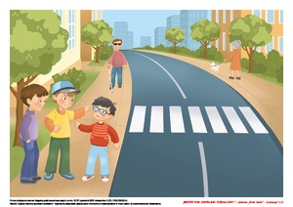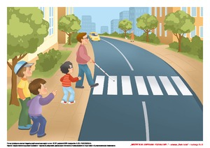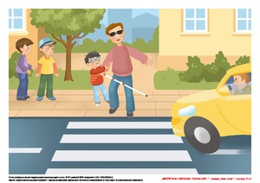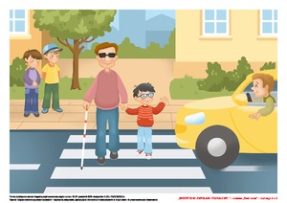

4. Na koniec posłuchajcie piosenki o dzieciach z różnych stron świata. Spróbuj nauczyć się refrenu na pamięć i zagrać g na bębenku
https://www.youtube.com/watch?v=7K3_mSb1zRQ

